Doppelstunde 2

Stundenthema: Digitale Argumentation mit Einleitung, Argumenten und Schluss schreiben, mit Hilfe von digitalem Feedback den Text überarbeiten und verbessern.

Zielgruppe | Klasse 4
Stundenziel | Die Schülerinnen und Schüler verfassen eine vollständige digitale Argumentation mit Einleitung, Argumenten und Schluss und überarbeiten ihren Text mit Hilfe von digitalem Feedback.

Stundenverlaufsplan

Phase | Lehrer-Schüler-Interaktion | Sozialform | Meth.-didaktische Begründung | Material/Medien
Einstieg | abgedruckter Brief der Schulleitung kommt in Klasse an  → Eine Lehrkraft liest den Brief der Klasse vor:  "Ich habe eure Mindmaps gesehen. Jetzt brauche ich einen überzeugenden Text, damit ich entscheiden kann, ob es eine Sport- oder Kunstprojektwoche gibt!" | Plenum | - Motivation  - authentischer Schreibanlass  → durch Papierbrief  - Adressatenbezug | Brief
Überleitung zur Schreibphase | Wie könntest du die Schulleitung jetzt von deiner Meinung überzeugen?  → digitaler Brief an Schulleitung mit 2 Argumenten schreiben, ein Pro und ein Kontra Argument, am Schluss die eigene Meinung | Plenum | - Aktivierung des Vorwissens  - Überleitung zur Textproduktion  - Verdeutlichung der Funktion der Argumentation
Schreibphase | Schreibauftrag am iPad auf FelloFish:  https://app.fello.fish/a/sohqxb7la63vq4mdhkjmipfj  - Einleitung  - mindestens 2 Argumente (1 Pro/ 1 Kontra)  - Schluss (eigene Meinung)  Differenzierung  Unterstützung (schwächere SuS): Formulierungshilfen/Textprozeduren  Erweiterung (stärkere SuS)  - 3 Argumente  - bessere Verknüpfungen („Außerdem“, „Zusätzlich“) | Einzelarbeit | - Textproduktion  - Differenzierung  - selbstständiges Schreiben  Die Antworten werden digital verfasst, da der Schwerpunkt auf digitaler Textproduktion und KI-gestützter Überarbeitung liegt. | IPad & externe Tastatur  FelloFish- Link für SuS  Formulierungshilfen zur Differenzierung  Schreibplan
Eigenständige Überarbeitung während des Schreibens | Schreibplan  → SuS überarbeiten direkt digital anhand des Schreibplans | Einzelarbeit | - Selbstkontrolle  - Reflexion  - Überarbeitungskompetenz | Schreibplan als Papierstreifen  FelloFish
KI- gestütztes Feedback | KI bekommt denselben Schreibplan wie die SuS und gibt ihnen damit Rückmeldung  → Lehrerkommentar  Die SuS lassen ihn prüfen/verbessern  Mögliche Aufgaben:  - „Verbessere deine Argumentation sprachlich.“  - „Mache deine Argumente klarer.“  - „Füge bessere Übergänge ein.“ | Einzelarbeit | - individuelles Feedback  - Medienkompetenz  - Sprachbewusstsein | FelloFish, IPad
Überarbeitung des Textes | mit der Rückmeldung der KI verbessern die SuS ihren Text auf dem IPad | Einzelarbeit | - Textoptimierung  - Schreiben als Prozess  - Selbstständigkeit | IPad  FelloFish
Abschluss | Einige SchülerInnen lesen ihre Briefe vor. Anschließend sendet LK alle fertigen Briefe gesammelt digital an die Schulleitung. (wenn noch Zeit vorhanden ist = Tipps & Tops als Feedback von Klassenkameraden)  Anschluss in der nächsten Stunde-> Schulleitung schickt Papierbrief, in dem er mitteilt, ob die Kunstwoche oder Sportwoche stattfindet und was überzeugender war. | Plenum | - Wertschätzung der Arbeit  - Präsentation  - Feedbackkultur  Der Antwortbrief in Papierform greift den authentischen Schreibanlass wieder auf und bildet einen stimmigen Abschluss der Unterrichtsreihe. | IPad, Brief

Material:

Brief des Schulleiters:
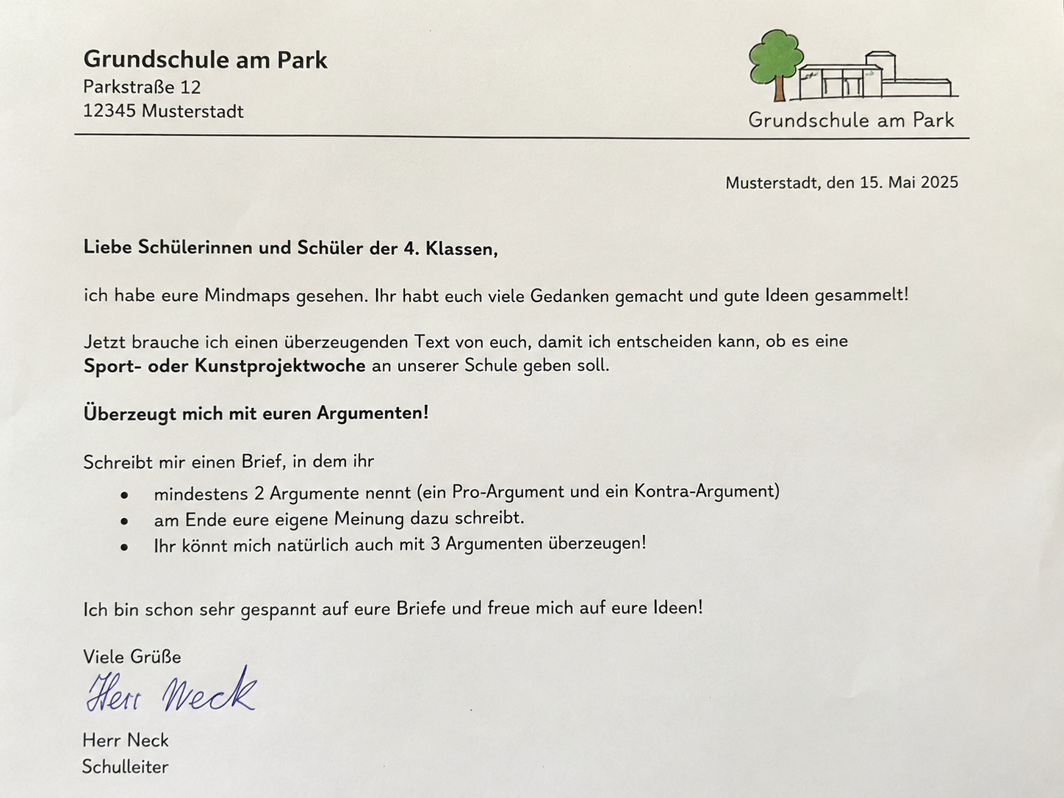

FelloFish:
https://app.fello.fish/a/sohqxb7la63vq4mdhkjmipfj

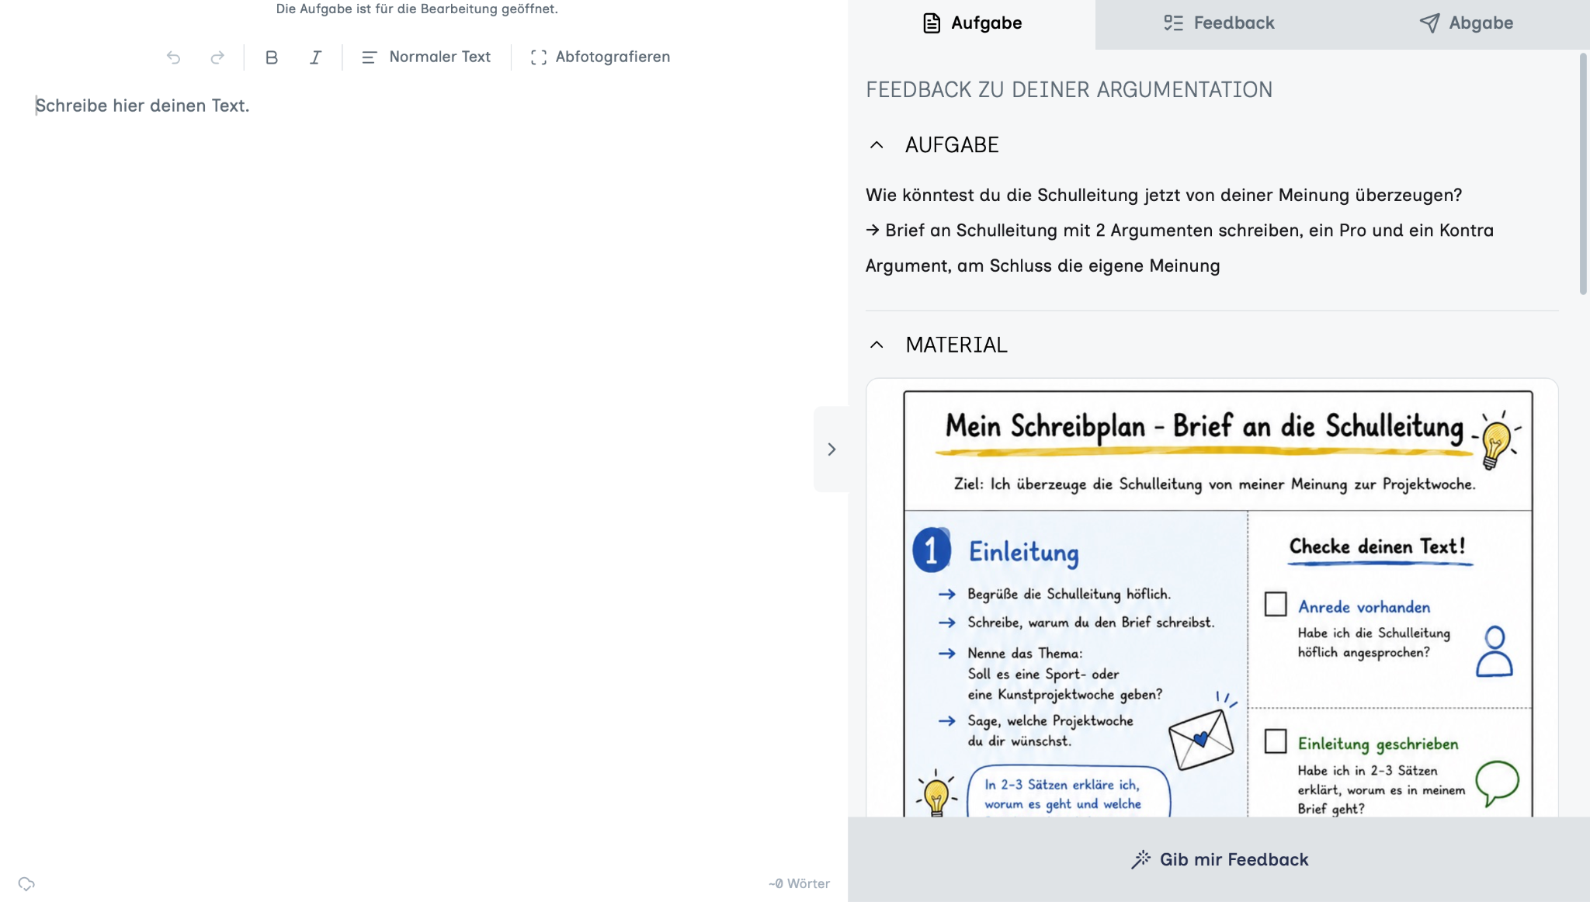

Formulierungshilfen/Textprozeduren
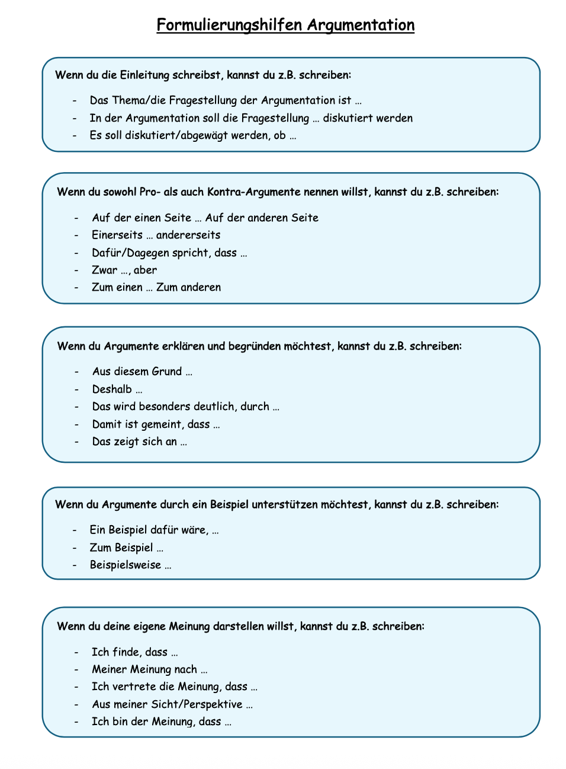

Schreibplan:
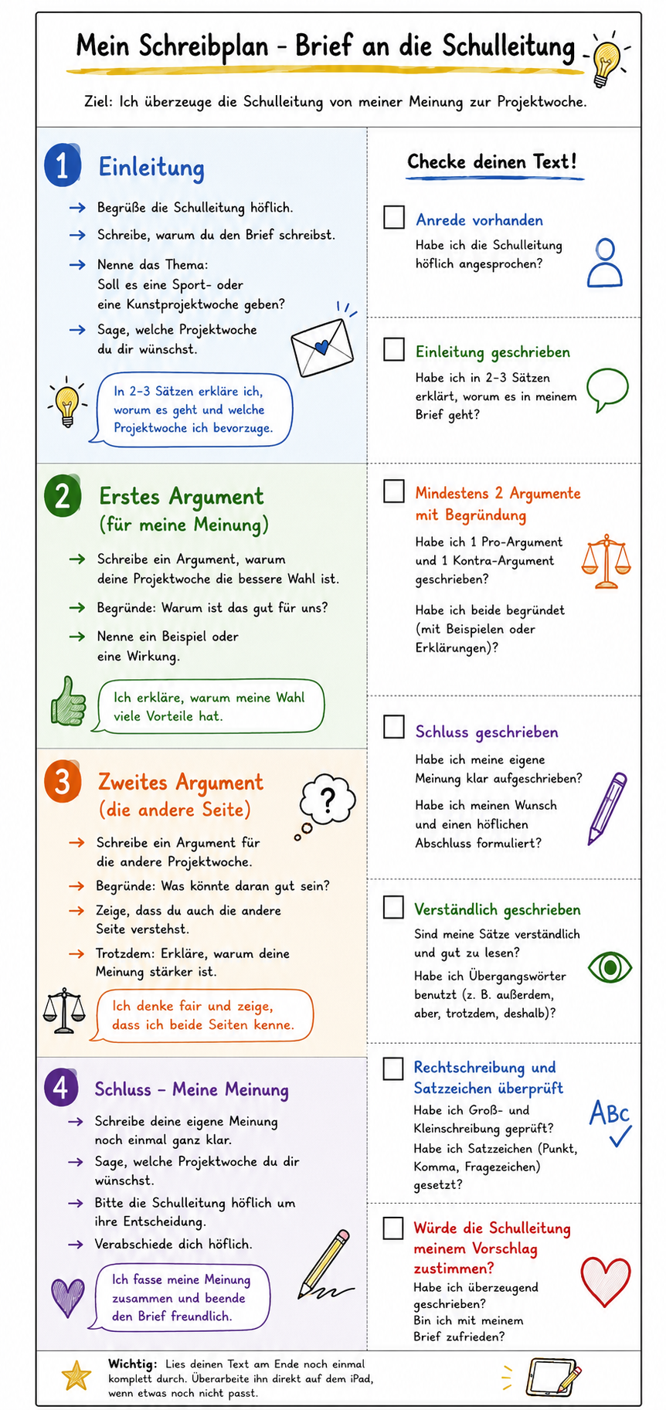
Antwortbrief des Schulleiters:
